### ****Domain****

**- Ý nghĩa:** Địa chỉ web - miền - tên miền

+ Tên miền là tên của một website hoạt động trên internet, đóng vai trò là một địa chỉ vật lí

+ Một website cần ít nhất 2 thành phần là **web server** và **tên miền** để hoạt động.

* **web server**: là một máy tính chứa file và DB tạo nên website. Rồi nó gửi ra internet mỗi khi có người truy cập website.

* **tên miền**: tên miền được trỏ về địa chỉ web server, nên trình duyệt có thể truy cập web server đó. Nếu không có tên miền, người dùng phải nhớ chính xác địa chỉ ip của server mỗi khi truy cập.

**- Cấu trúc:**

+ **[tên_miền.hậu_tố]:** google.com, tên miền gọi là domain name (DN)

+ **[miền_phụ.tên_miền.hậu_tố]:** gmail.google.com, miền phụ còn gọi là sub domain (SD), SD dùng để tách biệt các dịch vụ của website ra

+ Các loại hậu tố:

* **Top level domain (TLD)**: tên miền ở cấp cao nhất, là phần mở rộng sau dấu chấm cuối cùng của domain name. Được chia thành 2 phần:

***Country code top domain (ccTLD)***: tên miền cấp cao nhất của một quốc gia, được xác định để phân biệt một quốc gia cụ thể, ví dụ .us(Mỹ) .vn(Việt Nam)

***Generic top level domain (gTLD)***: tên miền cấp cao chung, được giành cho mục đích cụ thể như:

.com: dành cho thương mại

.edu: dành cho các tổ chức giáo dục

.mil: dành cho quân đội

.gov: dành cho chính phủ

.org: phi lợi nhuận và tổ chức

.net: dùng cho mọi mục đích

* **Second level domain (SLD)**: tên miền thứ cấp, ví dụ .co.uk, .gov.uk,...

**- Vai trò:** Dễ nhớ

- Hệ thống quản lí domain được lưu trữ dưới dạng phân cấp, nó sẽ đi từ cấp cao nhất đến cấp thấp nhất (TLD-SLD-DN-SD)

### ****DNS****

- DNS là cụm từ viết tắt của Domain Name System mang nghĩa đầy đủ là **hệ thống phân giải tên miền.**

- DNS cơ bản là một hệ thống chuyển đổi (dịch) các tên miền chúng ta đang sử dụng, ở dạng [www.tenmien.com](http://www.tenmien.com) thành một địa chỉ ip dạng số tương ứng với tên miền đó và ngược lại

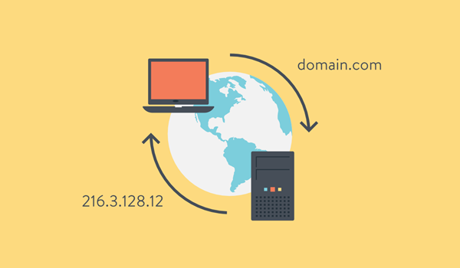

- Khi dịch như thế trình duyệt sẽ hiểu và đăng nhập vào được. Thay vì người dùng phải nhập dãy số IP của hosting thì chỉ cần nhập tên website vào trình duyệt và nó se tự động nhận diện

- Môi máy tính trên internet đều có một địa chỉ IP duy nhất. Địa chỉ này được dùng để thiết lập kết nối giưa server và máy khách để bắt đầu một kết nối

- Có 2 loại DNS:

+ **Root name server**: đây là máy chủ tên miền chứa các thông tin để tìm kiếm các máy chủ tên miền lưu trữ cho các tên miền thuộc mức cao nhất (TLD)

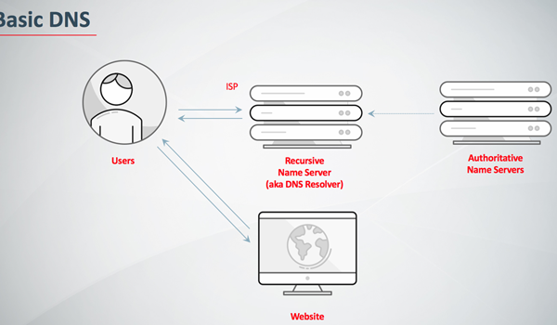

+ **Local name server**: server này chứa thông tin, để tìm kiếm máy chủ tên miền lưu trư cho các tên miền thấp hơn.

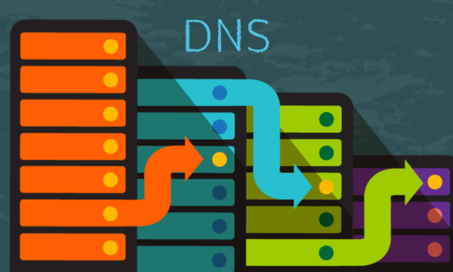

### ****Cơ chế hoạt động****

Giả sử bạn muốn truy cập vào trang có địa chỉ **matbao.vn**

Trước hết chương trình trên máy người sử dụng **gửi yêu cầu tìm kiếm địa chỉ IP ứng với tên miền matbao.vn tới máy chủ quản lý tên miền (name server) cục bộ** thuộc mạng của nó.

Máy chủ tên miền cục bộ này **kiểm tra trong cơ sở dữ liệu của nó có chứa cơ sở dữ liệu chuyển đổi từ tên miền sang địa chỉ IP của tên miền mà người sử dụng yêu cầu không**. Trong trường hợp máy chủ tên miền cục bộ có cơ sở dữ liệu này, **nó sẽ gửi trả lại địa chỉ IP của máy có tên miền nói trên.**

Trong trường hợp máy chủ tên miền cục bộ **không có cơ sở dữ liệu về tên miền này** nó sẽ hỏi lên các máy chủ tên miền ở mức cao nhất (máy chủ tên miền làm việc ở mức ROOT). **Máy chủ tên miền ở mức ROOT này sẽ chỉ cho máy chủ tên miền cục bộ địa chỉ của máy chủ tên miền quản lý các tên miền có đuôi .vn.**

Tiếp đó, máy chủ tên miền cục bộ gửi yêu cầu đến máy chủ quản lý [tên miền Việt Nam](https://www.matbao.net/ten-mien/dang-ky-ten-mien.html) (.VN) tìm tên miền matbao.vn.

Máy chủ tên miền cục bộ sẽ hỏi máy chủ quản lý tên miền vnn.vn địa chỉ IP của tên miền matbao.vn. Do máy chủ quản lý tên miền vnn.vn có cơ sở dữ liệu về tên miền matbao.vn nên địa chỉ IP của tên miền này sẽ được gửi trả lại cho máy chủ tên miền cục bộ.

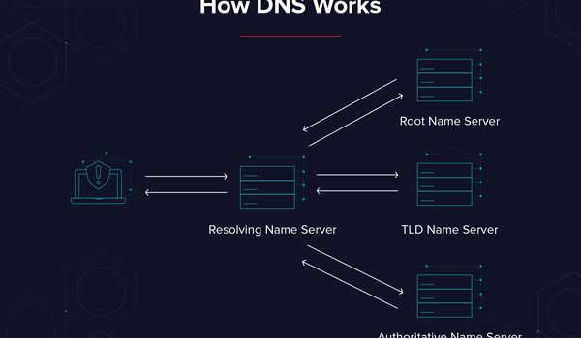**Cuối cùng, máy chủ tên miền cục bộ chuyển thông tin tìm được đến máy của người sử dụng.** Người sử dụng dùng địa chỉ IP này để kết nối đến server chứa trang web có địa chỉ matbao.vn